2026年4月16日
上午 09:40

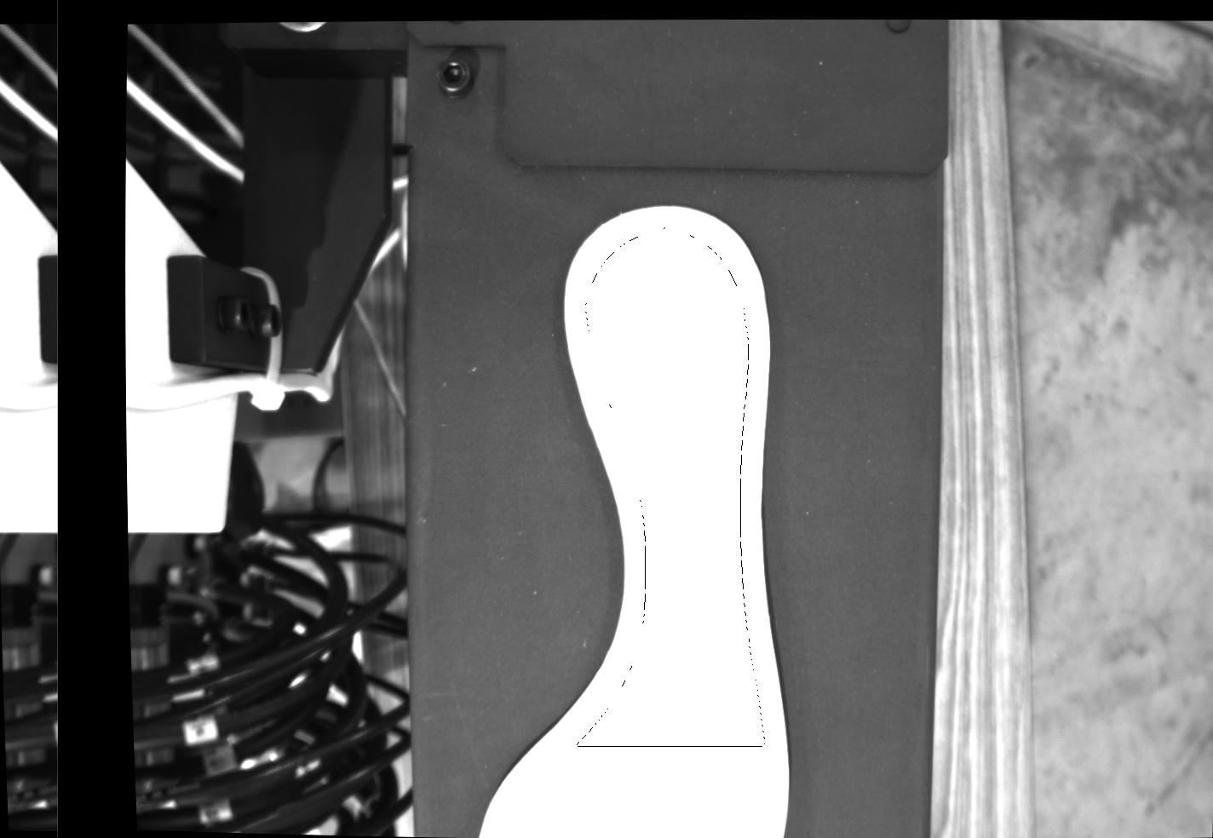
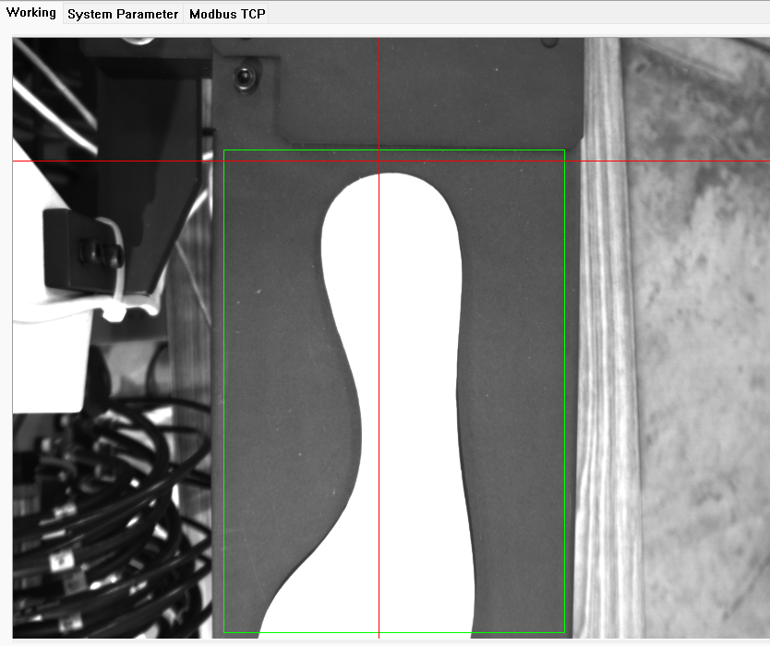

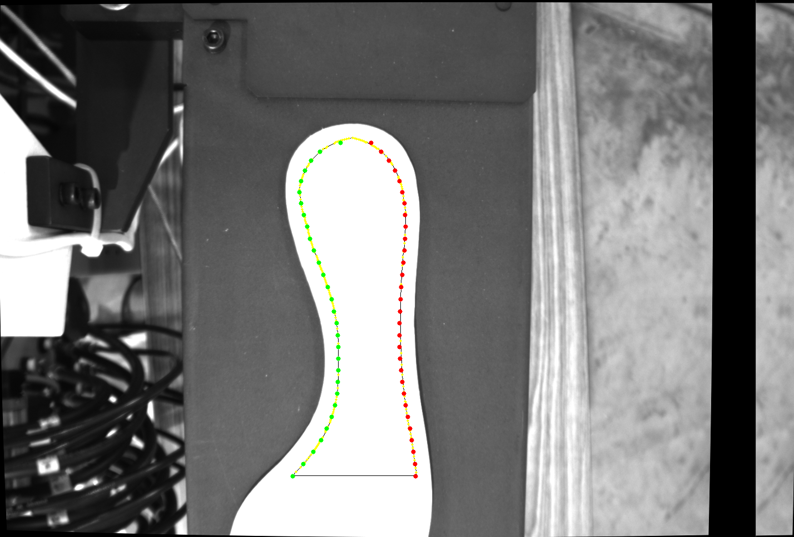

視覺轉換完的實際座標先*10取整數到HMI

X2實際座標(+,+)
X1實際座標(+,+)
實際座標(0,0)
HMI座標(400,16)

